Program Studi Teknik Informatika

Sekolah Teknik Elektro dan Informatika

Institut Teknologi Bandung

Tugas I IF211 Strategi Algoritma

**Aplikasi Game “Bomberman” dengan Memanfaatkan Algoritma *Greedy***

**Batas pengumpulan :** Senin, 20 Februari 2017 sebelum pukul 11.00 WIB

**Arsip pengumpulan :** - *CD/DVD*  yang berisi *Source* yang bisa dijalankan pada Game Engine

Bomberman disertai *readme*.txt

* Laporan (*hard copy*)

**Tempat pengumpulan :** Di atas loker Lab IRK

**Deskripsi tugas :**

Bomberman adalah *video game* berbasis labirin yang memerlukan strategi untuk menyelesaikannya. Aplikasi ini pertama kali dikembangkan oleh Hudson Soft dan dipublikasikan pertama kali pada tahun 1983 [1]. Tujuan umum dari permainan ini adalah menyelesaikan semua level dengan membuat strategi penempatan bom, dalam rangka membunuh musuh dan menghancurkan halangan. Salah satu jenis Bomberman membuat sebuah tim terdiri atas beberapa pemain. Yang menjadi pemenang dalam permainan ini adalah pemain terakhir yang masih hidup, atau tim yang salah satu pemain nya masih hidup saat pemain yang lain sudah mati. Salah satu contoh tampilan permainan Bomberman dapat dilihat pada Gambar 1.

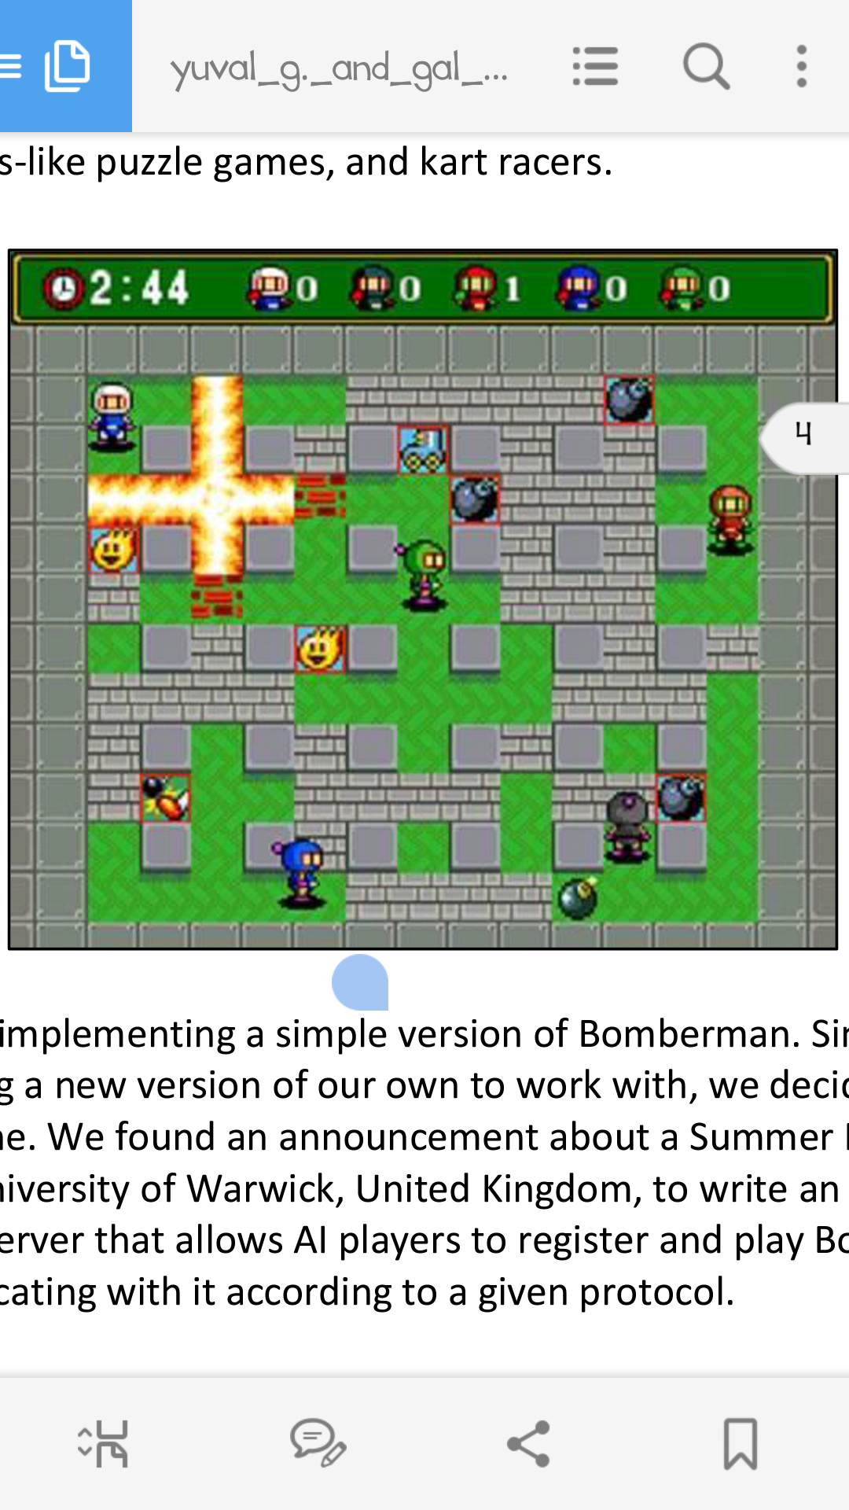

Gambar 1. Contoh tampilan permainan Bomberman [1]

Pada tugas pertama Strategi Algoritma ini, digunakan sebuah *Game Engine* untuk mengimplementasikan permainan Bomberman. *Game Engine* dapat diperoleh pada laman <https://github.com/EntelectChallenge/2016-Bomberman/releases/tag/1.2.6>. Tugas anda adalah mengimplementasikan sebuah pemain Bomberman, yang mengimplementasikan strategi Greedy untuk memenangkan permainan. Spesifikasi permainan yang digunakan pada tugas besar ini disesuaikan dengan permainan yang disediakan oleh Game Engine Bomberman pada tautan di atas. Beberapa informasi umum adalah sebagai berikut.

1. Papan permainan Bomberman terdiri atas beberapa objek, dan objek yang mungkin ada pada papan adalah pemain, bom, tembok (bisa dihancurkan dengan bom), dan pembatas (tidak hancur oleh bom).
2. Setiap kelompok hanya memiliki satu pemain.
3. Pada satu saat, setiap pemain hanya membawa 1 bom yang aktif di layar, namun jumlah bom yang dimiliki bisa ditambah, dengan fitur *‘power up’*. Waktu jeda antara peletakan bom hingga bom meledak silakan dipelajari pada *game engine* tersebut, karena jeda waktu ini bisa berubah bergantung keadaan papan permainan pada saat itu (apakah ada bom lain yang sedang meledak), diatur sendiri oleh bot (pemain) yang meletakkan bom, atau bergantung pada jumlah ‘*power up*’.
4. Radius bom secara ‘default’ adalah 1 petak, namun radius tersebut bisa ditambah dengan fitur ‘*power up*’.
5. Fitur ‘*power up*’ adalah fitur yang disediakan *game engine*, silakan dipelajari bagaimana mekanisme untuk mendapatkannya.
6. Pemain yang menghancurkan tembok dengan bom, menghancurkan pemain lawan dengan bom, akan mendapatkan nilai, dengan aturan penghitungan nilai dapat dibaca pada dokumentasi *Game Engine* tersebut.
7. Pemain dengan nilai tertinggi akan menjadi pemenang permainan Bomberman.
8. Permainan berhenti ketika hanya tinggal 1 pemain pada papan permainan, atau berdasarkan jumlah iterasi tertentu yang nanti akan ditentukan oleh asisten.

Strategi Greedy yang diimplelentasikan tiap kelompok harus dikaitkan dengan proses perhitungan nilai yang disediakan oleh *Game Engine*, karena fungsi obyektif penerapan Greedy adalah memenangkan permainan (berusaha mendapatkan nilai tertinggi). Salah satu contoh Strategy Greedy adalah, jika pemain berada di sebelah pemain lawan, maka letakkan bom. Strategi ini harus dituliskan secara eksplisit pada laporan, termasuk kaitannya dengan proses penghitungan nilai pada *Game Engine*, karena akan diperiksa pada saat demo apakah strategi yang dituliskan sesuai dengan yang diimplementasikan. Tiap kelompok dapat berkreativitas dalam menyusun strategi Greedy untuk memenangkan permainan

Implementasi pemain Bomberman harus bisa dijalankan pada Game Engine yang telah disebutkan pada spesifikasi Tugas Besar, dan bisa dikompetisikan dengan pemain dari kelompok lain.

**Lain – lain :**

1. Tugas dikerjakan per kelompok dengan jumlah anggota minimal 2 orang dan maksimal tiga orang. Anggota kelompok diutamakan dalam kelas yang sama, namun diperbolehkan lintas kelas.
2. Program dibuat dalam Bahasa C++/Phyton, sebagai salah satu bahasa yang dapat difasilitasi oleh *Game Engine* pada Tugas Besar ini.
3. Program harus mengandung komentar yang jelas, dan untuk setiap Strategy Greedy yang disebutkan, harus dilengkapi dengan kode sumber yang dibuat.
4. Beri nama pemain anda tersebut dengan nama-nama yang menarik dan mudah diingat.
5. Terdapat contoh implementasi pemain dengan memanfaatkan algoritma A*, namun mahasiswa dilarang mengunakan kode program tersebut untuk pemainnya, atau kode program lain yang diunduh dari Internet. Mahasiswa harus membuat program sendiri, tetapi belajar dari program yang sudah ada tidak dilarang.
6. Pengumpulan Tugas Besar adalah hari Senin tanggal 20 Februari 2017 sebelum pukul 11.00 WIB di atas loker Lab IRK. Keterlambatan akan mengurangi nilai.
7. Kode program yang dibuat disimpan pada folder StrAlgo1-xxxxx. Lima digit terakhir adalah NIM anggota terkecil.
8. **Bonus** (nilai maksimal 10): Setiap kelompok membuat video aplikasi yang mereka buat kemudian mengunggahnya ke *Youtube*. Pada waktu demo aplikasi di depan asisten, mahasiswa mengakses video *Youtube* tersebut dan memutarnya di depan asisten.
9. Semua pertanyaan menyangkut tugas ini harus dikomunikasikan melalui milis agar dapat dicermati oleh semua peserta kuliah IF2211.
10. Demo program akan dilaksanakan pada tanggal 20 – 24 Februari 2017 kecuali ada pemberitahuan lebih lanjut dari asisten. Peserta mengisi jadwal demo yang disediakan.
11. Tiap anggota harus memahami proses pembuatan program, karena akan ada pertanyaan-pertanyaan yang harus dijawab per individu.
12. Pada saat demo, asisten akan memanggil kelompok yang diminta demo. Kelompok yang tidak berkepentingan dilarang masuk. Demo dilakukan di Lab IRK.

**Isi laporan :**

*Cover*: *Cover* laporan ada foto anggota kelompok (foto bertiga). Foto ini menggantikan logo “gajah” ganesha.

Bab 1: Deskripsi tugas (dapat menyalin spesifikasi tugas ini)

Bab 2: Dasar teori (Algoritma Greedy), bagaimana pemanfaatan Game Engine Bomberman (bagaimana menambahkan pemain, bagaimana menambahkan Strategi Greedy pada Game Engine, bagaimana menjalankan Game Engine, dll).

Bab 3: Pemanfaatan Strategy Greedy. Langkah-langkah strategy Greedy yang dipilih oleh kelompok, dikaitkan dengan proses memperoleh nilai semaksimal mungkin, dituliskan pada bab ini. Usulan strategy Greedy di sini beserta contoh ilustrasi (jika ada), termasuk di dalamnya struktur data (jika ada tambahan selain menggunakan yang sudah tersedia pada Game Engine), dan spesifikasi program.

Bab 4: Implementasi dan pengujian, berisi implementasi program dalam *Game Engine* yang digunakan (pseudo code yang cukup detil dengan komentar untuk pembaca kode agar mudah dipahami), misalnya menampilkan nama file program, dll. Di dalam pengujian dituliskan hasil pengujian, lalu dianalisis hasil pengujian yang dilakukan, misal apakah strategy Greedy berhasil mendapatkan nilai optimal, jika tidak dalam kondisi seperti apa strategi Greedy tidak berhasil mendapatkan nilai optimal, dll.

Bab 5: Kesimpulan dan saran.

Daftar Pustaka.

**Keterangan laporan :**

1. Laporan ditulis dalam bahasa Indonesia yang baik dan benar.
2. Laporan tidak perlu memakai *cover* mika atau dijilid. Cukup dibuat agar laporan tidak akan tercecer bila dibaca.
3. Laporan boleh menggunakan kertas rius, boleh bolak-balik, boleh dalam satu halaman kertas terdapat dua halaman tulisan asalkan masih terbaca.
4. Identitas per halaman harus jelas (misalnya : halaman, kode kuliah).

**Penilaian :**

1. Kesesuaian strategi Greedy yang dituliskan dengan implementasi dan saat demo (50%) : papan permainan akan disediakan oleh asisten.
2. Demo – pemahaman Anda dalam pembuatan program (30%)
3. Laporan (20%)
4. Beberapa kelompok pemenang (akan ditentukan jumlahnya nanti) pada saat kompetisi akan mendapatkan bonus nilai 5 (selain bonus dari membuat video kelompok).

-*selamat mengerjakan-*

**Referensi**

[1] Shipper, M. “Evolving Agents for "Bomberman" Project Report”, Evolutionary Computing Spring 2016. Department of Computer Science Ben-Gurion University of the Negev, dapat diakses pada <http://www.moshesipper.com/uploads/3/0/8/3/30831095/yuval_g._and_gal_b._-_evolving_agents_for_bomberman__spring_2016_.pdf> , akses terakhir 30 Januari 2017.